Об утверждении cхемы зонирования земель города Приозерск с определением территорий по целевому назначению и режиму использованию
Решение Приозерского городского маслихата Карагандинской области от 30 марта 2011 года N 237/38. Зарегистрировано Управлением юстиции города Балхаша Карагандинской области 3 мая 2011 года за N 8-4-232
В соответствии с Земельным кодексом Республики Казахстан от 20 июня 2003 года, Законом Республики Казахстан от 23 января 2001 года "О местном государственном управлении и самоуправлении в Республике Казахстан", городской маслихат РЕШИЛ:
1. Утвердить схему зонирования земель города Приозерск с определением территорий по целевому назначению и режиму использованию согласно приложению.
2. Контроль за исполнением данного решения возложить на постоянную комиссию городского маслихата.
3. Настоящее решение вводится в действие по истечении десяти календарных дней после дня его первого официального опубликования.
Председатель сессии О. Айтбенбетов
Секретарь городского маслихата Е. Омаров
"СОГЛАСОВАНО"
Начальник государственного
учреждение "Отдел земельных
отношении" города Приозерск
________________ С. Букпантаев
25 марта 2011 год
Приложение
к решению XXXVIII сессии
Приозерского городского маслихата
от 30 марта 2011 года N 237/38
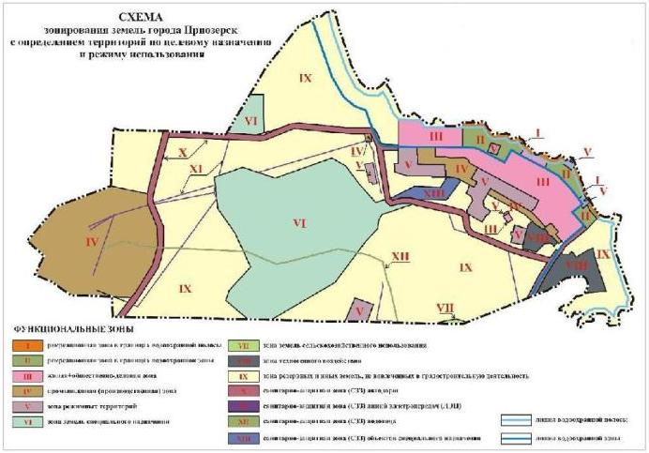

© 2012. РГП на ПХВ «Институт законодательства и правовой информации Республики Казахстан» Министерства юстиции Республики Казахстан

